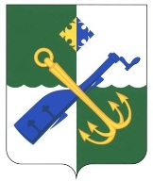

СОВЕТ ДЕПУТАТОВ МУНИЦИПАЛЬНОГО ОБРАЗОВАНИЯ
«ПОДПОРОЖСКИЙ МУНИЦИПАЛЬНЫЙ РАЙОН ЛЕНИНГРАДСКОЙ ОБЛАСТИ»
четвертого созыва

РЕШЕНИЕ

26 марта 2024 года № 240

Об отчете Главы Подпорожского муниципального района
о результатах деятельности за 2023 год

В соответствии с Федеральным законом от 06.10.2003 № 131-ФЗ "Об общих принципах организации местного самоуправления в Российской Федерации", Уставом муниципального образования "Подпорожский муниципальный район Ленинградской области", заслушав отчет Главы муниципального образования В.В. Мосихина, Совет депутатов муниципального образования " Подпорожский муниципальный район Ленинградской области"

РЕШИЛ:

1. Принять к сведению Отчет Главы муниципального образования «Подпорожский муниципальный район Ленинградской области» о результатах деятельности за 2023 год.
2. Продолжить реализацию Федерального закона от 06.10.2003 № 131-ФЗ "Об общих принципах организации местного самоуправления в Российской Федерации".
3. Разместить Отчет Главы муниципального образования «Подпорожский муниципальный район Ленинградской области» о результатах деятельности за 2023 год на официальном сайте Совета депутатов Подпорожского муниципального района.

Глава муниципального образования В.В. Мосихин

ОТЧЕТ о деятельности
Главы
Подпорожского муниципального района
и о работе Совета депутатов Подпорожского муниципального района и Подпорожского городского поселения
за 2023 год

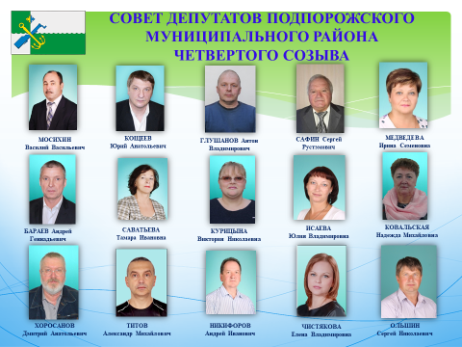

В настоящее время районный Совет депутатов состоит из глав пяти поселений и депутатов, избираемых советами депутатов поселений по два от каждого поселения. Всего 15 депутатов.
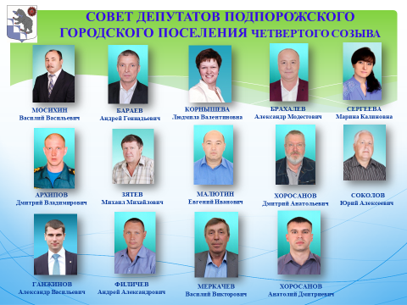

В городском Совете депутатов в настоящее время 14 депутатов.
Большинство из них совмещают депутатскую деятельность с выполнением обязанностей, часто с большой нагрузкой по основному месту работы (многие из них - руководители предприятий, учреждений), при этом активно и профессионально работают в представительном органе.
Одной из основных организационно–правовых форм работы представительных органов является заседания Совета депутатов, в ходе которых депутаты принимают нормативные и нормативно правовые акты (решения).
Результаты работы депутатов в 2023 году и с начала созыва представлены на слайдах
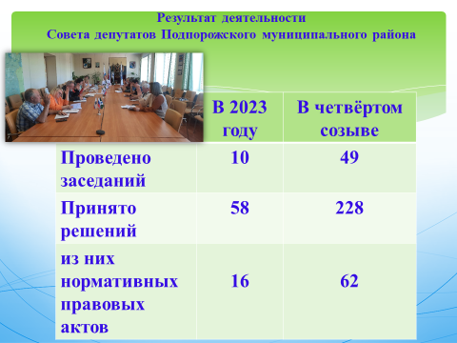

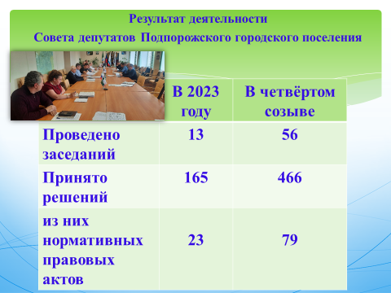

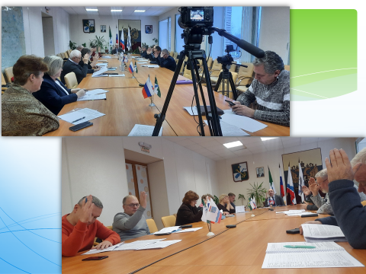

В прошлом году заседания советов депутатов, как города, так и района, проходили при активном участии большинства депутатов. Срывов заседаний и не было, ни в 2023 году, ни в течение всего четвертого созыва.

Большое внимание депутаты уделяют работе в постоянных комиссиях. Представительными органами районным и городским сформированы по три депутатские комиссии.
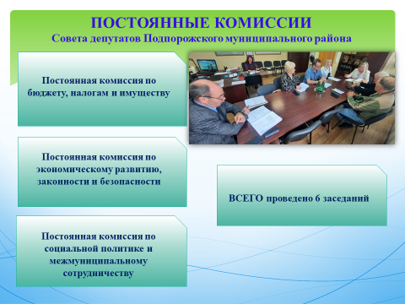

На заседаниях постоянных комиссий депутаты участвуют в обсуждении и выработке решений по актуальным вопросам и проблемам развития города и района, предварительно рассматривались проекты решений, а также обращения организаций и граждан.
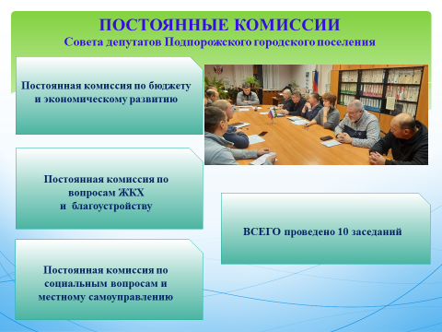
За отчетный период районные депутаты провели 6 заседаний постоянных комиссий, депутаты Подпорожского городского совета 10 (десять).
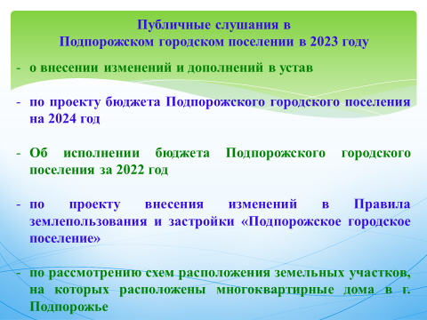
Одной из форм реализации прав граждан на участие в осуществлении местного самоуправления и учета общественного мнения населения по наиболее важным вопросам местного значения являются публичные слушания и общественные обсуждения.
За прошедший год на районном уровне публичных слушания проводились два раза, в Подпорожском городском поселении – пять раз:
- о внесении изменений и дополнений в Устав;
- по проекту бюджета Подпорожского городского поселения на 2024год и об исполнении бюджета за 2022 год;
- по проекту внесения изменений в Правила землепользования застройки «Подпорожское городское поселение»
- по рассмотрению схем расположения земельных участков, на которых расположены многоквартирные дома в г. Подпорожье

Все проекты решений совета депутатов проходят антикоррупционную и правовую экспертизу в организационно-правовом управлении администрации и в аппарате совета депутатов.
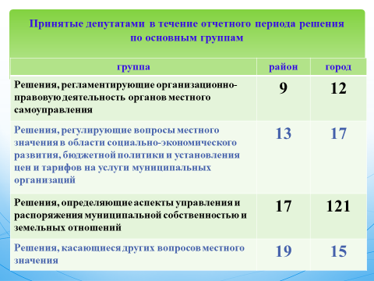

Решения, которые принимали депутаты в течение года можно распределить по следующим основным группам представленным на слайде:
- решения, регламентирующие организационно-правовую деятельность органов местного самоуправления: район - 9, город – 12;
- решения регулирующие вопросы местного значения в области социально-экономического развития район ,бюджетной политики и установления цен и тарифов на услуги муниципальных организаций: район -13, город –17;
- решения, определяющие аспекты управления и распоряжения муниципальной собственностью и земельных отношений: район - 17, город – 121;
- решения, касающиеся других вопросов местного значения: район - 19., город –15 .
Приоритетное внимание в правотворческой деятельности представительных органов города и района как всегда уделялось вопросам, которые в соответствии с законодательством отнесены к исключительной компетенции Совета депутатов.

К таким вопросам относится, прежде всего, принятие Устава и внесение в него изменений.
Главный документ – Устав Подпорожского городского поселения – в прошлом году в очередной раз претерпел ряд изменений.
Они были утверждены городским советом в июне 2023 года, а затем зарегистрированы в установленном порядке и вступили в законную силу.

В настоящее время готовятся очередные изменения в Устав района и города.
Вторым, не менее значимым вопросом исключительной компетенции представительного органа, является утверждение бюджета, контроль рационального использования бюджетных средств.
Районный и городской бюджеты на 2024 год после прохождения обязательной процедуры публичных слушаний были утверждены депутатами в установленные Бюджетным кодексом сроки.
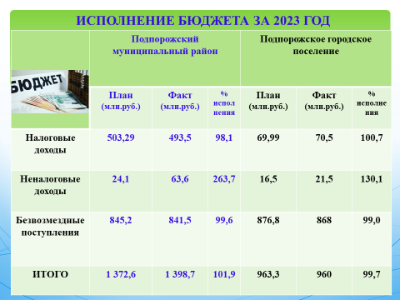
Исполнение районного и городского бюджетов за 2023 год осуществлялось в соответствии с бюджетным законодательством.
В течение года, по предложению Администрации и Комитета финансов, неоднократно вносились и утверждались после всестороннего рассмотрения депутатами необходимые изменения в бюджеты как района так и города.
Санкции введенные «западом» в отношении России оказали определенное негативное влияние на экономику страны, на промышленное производство.
У нас в районе это в большей степени коснулось предприятий лесной отрасли, и отразилось на налоговых поступлениях в местный бюджет.
Так, например поступление в районный бюджет налога взимаемого в связи с применением упрощенной системы налогообложения уменьшились по сравнению с 2022 годом на 6 млн. рублей.

Однако в целом плановые показатели по налоговым и неналоговым доходам были выполнены в районе на 105,6 % и составили 557,1 млн. рублей, что больше чем в 2022 на 26 млн. рублей.
Профицит бюджета по итогам 2023 составил 37 млн. 470 тыс. руб.
Налоговые и неналоговые доходы городского бюджета в 2023 году также были выше плановых: 91,9 млн. руб. или 106,3 %, но ниже факта 2022 года почти на 1,7млн. руб.

При этом все предусмотренные бюджетами района и города социальные обязательства были реализованы.

В целом районный бюджет традиционно социально ориентирован. Почти 63,9% или 869,7 млн. рублей в составе бюджета это расходы образование, социальную политику, физическую культуру и спорт.
В расходной части городского бюджета 87,5% или
847,9 млн. рублей - расходы на ЖКХ, в т.ч. на реализацию третьего этапа строительства жилья для переселения граждан из аварийных домов 634,7 млн. рублей,
на втором месте расходы по разделу «Благоустройство» - 175,8 млн. рублей,
на третьем « Культура» – 49,7 млн. рублей.
Финансирование расходов бюджетов Подпорожского района и Подпорожского городского поселения осуществляется в большей степени в рамках долгосрочных муниципальных программ.

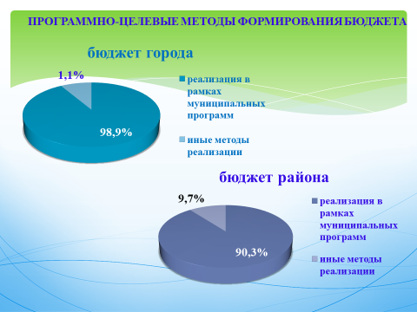

В районе на 10 (десять) муниципальных программ приходится 90,3% общих расходов бюджета(1 229,15 млн. руб.).
В Подпорожском городском поселении в рамках 9 (девяти) муниципальных программ расходуется 98,9% бюджета поселения (958 427,9 тыс. руб.).
Все муниципальные программы и изменения к ним согласовываются решением совета депутатов городского или районного.
Хотелось бы отметить, что по количеству построенных и введенных в эксплуатацию важнейших и крупных по объемам капиталовложений объектов прошедший год был, наверное, рекордным за последние десятилетия для нашего района.
Это стало возможным, благодаря реализации национальных проектов инициированных Президентом России В.В.Путиным, федеральных и региональных государственных программ.
Это конечно же строительство моста через р. Свирь, автовокзал, (КОСы) в Подпорожье, ввод многоквартирных жилых домов для расселения аварийного жилья(3 этап-195 кв.), продолжилась реновация и улучшение материальной базы объектов здравоохранения и образования (больница-2этап, д/поликлиника), реконструкция городского парка, благоустройство общественных территорий во всех поселения района и др.
Городские и районные депутаты в ходе выездного мероприятия в прошлом году имели возможность увидеть и оценить масштаб и значимость ряда этих объектов.
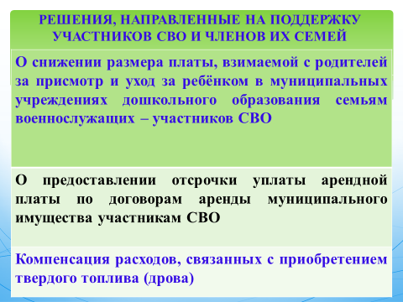
Какие еще вопросы были в поле зрения депутатов в 2023 году.

В рамках своих полномочий советы депутатов и города и района приняли ряд решений, направленных на поддержку военнослужащих – участников СВО и членов их семей.
В целях поддержки предприятий бизнеса районные депутаты приняли решение «Об установлении срока рассрочки оплаты приобретаемого субъектами малого и среднего предпринимательства арендуемого ими движимого и недвижимого имущества, находящегося в муниципальной собственности…».
В 2022 году в стране была проведена кадастровая переоценка стоимости земельных участков, в результате их кадастровая стоимость значительно возросла.
Это в свою очередь привело к резкому увеличению размера платы за увеличение площади земельных участков, находящихся в частной собственности, в результате перераспределения таких земельных участков и земель или земельных участков, государственная собственность на которые не разграничена.
Потребность в проведении таких действий возникает у граждан, проживающих во всех поселениях.
С целью сделать ее более доступной для граждан, и при этом, сохранить достаточный уровень платежей в местный бюджет, районный Совет депутатов принял согласованное со всеми поселениями района решение об установлении понижающего коэффициента при расчете размера платы за увеличение площади земельных участков – 0,5 и единого для всех поселений.
Реализуя исключительные права представительного органа в части, определение порядка управления и распоряжения имуществом, находящимся в муниципальной собственности, районные депутаты приняли решение на основании соответствующего обращения о продаже здания бывшего д/с №13 и земельного участка ООО «Верность», которое ранее им арендовалось.
ООО «Верность» одно из немногих частных организаций у нас в районе социальной направленности – оказывает услуги по обслуживанию пожилых людей. Надеюсь, что принятое депутатами решение даст возможность и дальше развивать организации эти востребованные социальные услуги.
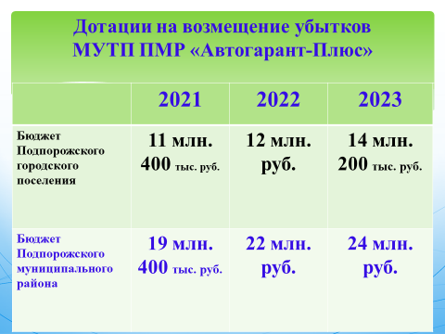

Рассматривали депутаты вопросы транспортного пассажирского обслуживания населения в городе и районе.
Ежегодно из городского и районного бюджетов автотранспортному предприятию выделяются необходимые средства на возмещение убытков по пассажирским перевозкам.
В 2023 году это 24.млн. руб. из районного и 14, 2 млн. руб. соответственно из городского бюджетов.
Кроме того на приобретение шести новых автобусов на газомоторном топливе из районного бюджета выделено 25 миллионов рублей и еще 54,5 миллиона из областного бюджета. В феврале автобусы прибыли в автотранспортное предприятие и уже выходят на «линию».
Их эксплуатация позволит не только улучшить качество обслуживания пассажиров, но и значительно сократит расходы на топливо. Ранее за счет районного бюджета был уже приобретен один автобус (6.877 тыс.руб.).
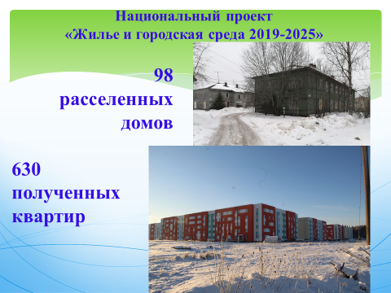

У депутатов городского Совета традиционно в повестке рассматривались вопросы ЖКХ, газификации микрорайонов города, ремонта инженерных сетей, дорог, благоустройства города, мусор.
Обсуждали ход реализации Программы переселения граждан– подпорожцев из аварийного жилого фонда.
Городскими депутатами в конце года принято 118 решений по договорам мены квартир, что позволило нашим жителям из аварийных домов своевременно, без задержки переехать в новые благоустроенные квартиры.
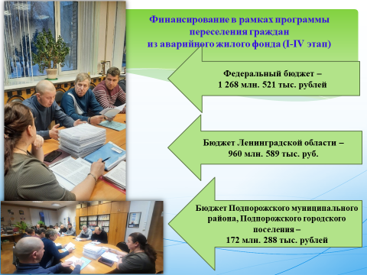

В этом году совсем скоро начнется заселение в 135-ти квартирный дом и таким образом Программа переселения граждан из аварийного жилого фонда признанного таковым до 1 января 2017 года в Подпорожском городском поселении будет завершена.
В этом году должно начаться строительство домов по этой программе в Вознесенье и Винницах.
В прошлом году подрядными организациями активно велись работы по прокладке уличной газопроводной сети в рамках программы «Догазификации» в городе, которые продолжаются и в этом году.
Однако темпы подключения непосредственно самих домов (ИЖС) оставляли желать лучшего.
За прошлый год подключено всего пять домовладений из 350-ти заключенных на сегодняшний день договоров.

Надеемся, что в этом году ситуация изменится в лучшую сторону.
Ежегодно депутатами утверждается план мероприятий по благоустройству в Подпорожском городском поселении. Информация о выполнении плана мероприятий регулярно заслушивалась на депутатских комиссиях и заседаниях совета депутатов.
В городе и поселениях в прошлом году выполнен очень большой объём работ по благоустройству общественных территорий.
В их числе первый этап благоустройства набережной реки Свирь и многие горожане и гости по достоинству оценили то что было сделано.
Далее предусматривалось завершить работы в два этапа, за два года.(2024-2025гг.).
Однако подпорожцы в прошлом году приняли активное участие в голосовании за выбор общественной территории, став лучшими в Ленинградской области.
В связи с этим уже в 2024 году нам выделены средства, рассчитанные на два года, что позволит завершить благоустройство набережной в текущем году.
Спасибо всем кто принял участие в голосовании, нашим волонтёрам, которые: выходили на улицы, ходили по организациям, рассказывали о смысле голосования, старались людей заинтересовать.

Большой объём работы выполнен также в рамках федерального проекта «Комфортная городская среда» по благоустройству городского парка.
Напомню, что Подпорожье участвовало в федеральном конкурсе и в числе пяти поселений Ленинградской области стали победителями.
Выделены значительные финансовые средства (97 миллионов рублей) из федерального, областного плюс местного бюджетов.
Два года назад вместе с проектировщиками, заинтересованные представители нашей общественности: ветераны, молодёжь, депутаты - участвовали в обсуждении проекта.
Их предложения учитывались при создании проекта городского парка, который и был реализован подрядной организацией.
Конечно, нужно отметить большую поддержку и помощь оказанную нам со стороны Комитета по ЖКХ Правительства области и Центра компетенции.
Результате получился по-моему достойный.
Парк стал еще более любим горожанами и гостями города.
Надо отметить, что план мероприятий по благоустройству в Подпорожском городском поселении формируется с учетом обращений, предложений и наказов жителей.
В качестве примера за последнее время оборудованы пешеходные переходы на ул. Свирской (у Сбербанка) наб. Красного Флота, ул. Строителей, отремонтирован подход и смонтировано освещение у «Родника» в парке. (спасибо депутату Госдумы Петрову С. В.)
В этом году включен в план работ (на средства выделенные из депутатского фонда С. М. Бебенина) ремонт проезда у домов № 26, 28, 30, 32 по ул. Волховской, а также будет выполнен ремонт проезда у домов №35 – 37 по ул. Волкова и ремонт тротуара пр. Ленина от ФОКа до ул. Песочной.
Наряду с бюджетом и муниципальными программами депутаты города и района и рассматривали другие важные и актуальные вопросы жизнедеятельности муниципальных образований.
Выполняя ответственное и почётное полномочие по признанию заслуг наиболее уважаемых и заслуженных людей, внёсших значительный вклад в развитие Подпорожского района, отмечу принятые решение районного Совета о присвоении почётного звания «Почётный гражданин Подпорожского района».
Этого звания в 2023 году были удостоены Галина Ивановна Андреева и Светлана Ивановна Ершова. Галина Ивановна работала в партийных органах, более двадцати лет была руководителем Подпорожской школы № 1, Светлана Ивановна в настоящее время является смотрителем музея вепсской культуры в посёлке Курба Винницкого сельского поселения. Базой этого музея стал школьный музей, в создании которого Светлана Ивановна, будучи еще педагогом, вместе со школьниками принимала самое непосредственное участие.

Ежегодно в Подпорожском городском поселении и других поселениях района проводится работа по сохранению исторической памяти о подвиге советского народа в годы ВОВ, продолжают свою нелегкую и важную «Вахту памяти» участники поисковых отрядов.

В прошлом году городские депутаты, рассмотрев обращение представителей землячеств Иркутской области, Пермского края, республики Казахстан приняли решение об увековечивании памяти воинских формирований, сражавшихся на территории Подпорожского района.
23 июня в День полного освобождения рабочего посёлка Подпорожье и Подпорожского района от вражеской оккупации на Аллее героев у памятной стелы в честь присвоения городу Подпорожью звания Города Воинской Доблести состоялось открытие памятных плит, на которых увековечены наименования воинских частей и соединений, защищавших Свирский рубеж.
В торжественном митинге приняли участие представители краёв, областей и республик, где в годы Великой Отечественной войны формировались эти воинские части.
Глава и депутаты принимают участие в работе коллегиальных органов создаваемых администрацией ( комиссии, наблюдательные советы, рабочие группы).
Как и прошлые годы, глава и депутаты взаимодействовали в своей работе с общественными организациями и советами, старостами населенных пунктов, и Общественной палатой.

В ноябре состоялось совместное заседание «День депутата» района и города, на которое были приглашены члены Общественной палаты района.
На вопросы депутатов и представителей общественности о текущем состоянии и дальнейших перспективах медицинского обслуживания населения района ответили и. о. главного врача Подпорожской межрайонной больницы и заместитель председателя комитета здравоохранения Лен. области.
Не все ответы, которые прозвучали, удовлетворили присутствующих, но положительный результат от этой встречи я думаю все таки был.
Уже в этом году разговор о работе медицинских учреждений в нашем районе продолжился по инициативе общественной палаты на заседании постоянной комиссии по здравоохранению Законодательного собрания Лен. обл.
Мы с Главой Администрации присутствовали на заседании и высказали свои предложения.
Глава МО, депутаты принимали участие во всех общественно значимых акциях и мероприятиях, которые проводились в муниципальных образованиях в прошлом году.
Это мероприятия, посвященные памятным датам, субботники, сбор помощи военнослужащим- участникам специальной военной операции.
В течение года в совете депутатов проводится работа с обращениями граждан.
В адрес главы МО и Совета депутатов в 2023 году поступило 69 письменных обращений, из них 31– обращение граждан.
Глава МО и депутаты городского поселения осуществляли в течение года прием граждан.
В 2023 году осуществляла внешний финансовый контроль в муниципальном районе и городском поселении Контрольно – счетная комиссия.
Председатель комиссии Полуяшкина Елена Ивановна.
За отчетный период приняты к сведению заключения КСК на годовой отчет по исполнению бюджета за 2022 год, заключение на проект бюджета на 2024 и плановый период 2025-2026 годов.
В течение года контрольно-счетной комиссией проведено 10 контрольных и 18 экспертно-аналитических мероприятий.
С целью исполнения контрольных функций Совет депутатов заслушивал отчет Глав муниципального образования, Председателя комитета финансов, председателя КСК, других должностных лиц администрации Подпорожского муниципального района и муниципальных предприятий и учреждений.
Утвердили отчет администрации об исполнении плана социально – экономического развития Подпорожского района за 2022 год, рассматривали ход реализации муниципальных программ.
Своевременно и в полном объеме обеспечивают подготовку необходимых материалов и документов к заседаниям Советов депутатов и заседаниям постоянных депутатских комиссий специалисты Совета депутатов.
Деятельность Совета депутатов города и района регулярно освещается в средствах массовой информации, на местном телеканале, в сети Интернет.
У Совета депутатов открыта группа «ВКонтакте», где можно смотреть прямые трансляции заседаний Советов депутатов города и района.
На протяжении ряда лет наши муниципальные поселения принимают участие в конкурсе, который ежегодно проводится Законодательным собранием Ленинградской области на лучшую организацию работы органов местного самоуправления.
В 2023 году по итогам работы за 2022 год Подпорожское и Важинское городские поселения стали в своих группах в очередной раз призерами конкурса.
Большую часть полагающегося призового вознаграждения 130 тыс. рублей Подпорожский совет депутатов, как и годом ранее, направил на закупку необходимых материалов для участников СВО.

В этом году заканчиваются полномочия представительных органов и в сентябре предстоят выборы местных Советов депутатов.
В октябре городской Советов депутатов утвердил схемы многомандатных избирательных округов по выборам депутатов Совета депутатов Подпорожского городского поселения.
Выборы в 2024 году пройдут как и в предыдущие годы по трем пятимандатным округам, т.е. городской совет будут избраны пятнадцать депутатов.
В районный совет депутатов будет представлен пятнадцатью депутатами по три от каждого поселения.
А совсем скоро (через две недели) состоится главное политическое событие этого года Выборы Президента Российской Федерации.
И мы должны приложить все усилия для того, чтобы прошли достойно, с высоким уровнем участия в них жителей с максимальной открытостью.
Завершая доклад, хочу сказать, что в течение года нам удалось положительно решить многие вопросы, но остаются задачи, над которыми предстоит работать.
И мы уверены, сможем преодолеть все возникающие трудности и реализовать намеченные планы совместными усилиями и при поддержке Губернатора, Правительства и Законодательного собрания Ленинградской области.
Достигнутые результаты это каждодневный труд руководителей, специалистов, трудовых коллективов и активных жителей.
Я хотел бы выразить свою признательность коллегам - депутатам, руководству районной администрации и поселений, руководителям предприятий и учреждений, предпринимателям общественникам и волонтерам, за взаимодействие и сотрудничество.

